**Липецкий государственный технический университет**

Факультет автоматизации и информатики

Кафедра автоматизированных систем управления

Лабораторная работа №2

По дисциплине

«Основы теории управления»

Временные характеристики систем управления

Вариант 16

Выполнил: Гобозов Г.А.

Группа АС-21-2

Проверил:

Старший преподаватель Болдырихин О.В.

г. Липецк, 2023г.

**Цель работы и рассматриваемые вопросы**

**Цель работы** — изучение временных характеристик систем управления.

**Рассматриваемые вопросы:**

1. Переходная функция.
2. Импульсная переходная функция.
3. Связь между передаточной, переходной и импульсной переходной функциями.

**Задание кафедры**

**Задание 1. Переходная функция.**

Создать схему системы второго порядка.

На вход системы подать единичное ступенчатое воздействие 1(t). Произвести измерения выходного сигнала.

По передаточной функции получить переходную функцию, сопоставить теоретические и экспериментальные результаты.

Результаты представить в виде таблицы и графиков теоретических и экспериментальных значений выходного сигнала.

**Задание 2. Импульсная переходная функция.**

Создать схему системы второго порядка.

На вход системы подать сигнал, приближенный к единичному импульсу δ(t). Произвести измерения выходного сигнала.

По передаточной функции получить импульсную переходную функцию, сопоставить теоретические и экспериментальные результаты.

Результаты представить в виде таблицы и графиков теоретических и экспериментальных значений выходного сигнала.

1. Задание 1.

Передаточная функция:

* 1. Схема системы

Схема системы представлена на рисунке 1.

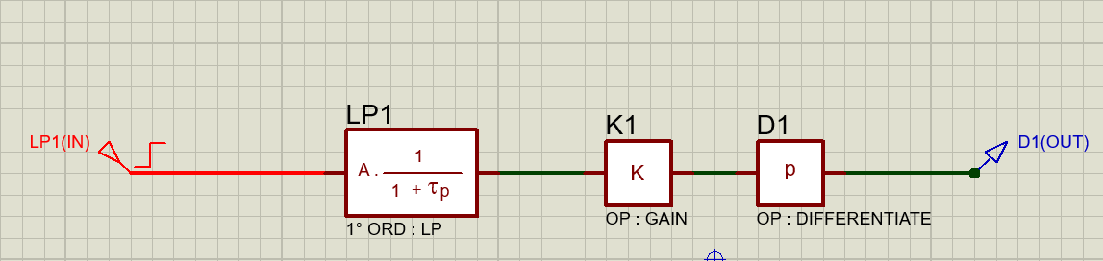

Рисунок 1 - схема системы второго порядка

* 1. Получение переходной функции системы по передаточной функции

Если на входе единичное ступенчатое воздействие, то

* 1. Таблица с теоретическими и экспериментальными результатами

Результаты расчётов и измерений представлены в таблице 1.

Таблица 1 – Расчетные и экспериментальные данные

|  |  |  |  |  |
| --- | --- | --- | --- | --- |
| № | Время от начала процесса t, с | Измеренное значение выходного сигнала x2и, В | Рассчитанное значение выходного сигнала x2р, В | Разность между измеренным и рассчитанным значениями выходного сигнала x2и-x2р, В |
| 1 | 0 | 15,625 | 15,625 | 0 |
| 2 | 0,05 | 13,7891 | 13,789 | 0,0001 |
| 3 | 0,1 | 12,1689 | 12,1688 | 0,0001 |
| 4 | 0,15 | 10,7391 | 10,7389 | 0,0002 |
| 5 | 0,2 | 9,4771 | 9,47704 | 0,00006 |
| 6 | 0,25 | 8,36338 | 8,36346 | 0,00008 |
| 7 | 0,3 | 7,38085 | 7,38073 | 0,00012 |
| 8 | 0,35 | 6,51348 | 6,51347 | 0,00001 |
| 9 | 0,4 | 5,74805 | 5,74812 | 0,00007 |
| 10 | 0,45 | 5,07283 | 5,07269 | 0,00014 |
| 11 | 0,5 | 4,47666 | 4,47664 | 0,00002 |
| 12 | 0,55 | 3,95046 | 3,95062 | 0,00016 |
| 13 | 0,6 | 3,48654 | 3,48641 | 0,00013 |

Окончание таблицы 1

|  |  |  |  |  |
| --- | --- | --- | --- | --- |
| 14 | 0,65 | 3,07674 | 3,07674 | 0 |
| 15 | 0,7 | 2,71531 | 2,71522 | 0,00009 |
| 16 | 0,75 | 2,39627 | 2,39617 | 0,0001 |
| 17 | 0,8 | 2,1147 | 2,11461 | 0,00009 |
| 18 | 0,85 | 1,86605 | 1,86614 | 0,00009 |
| 19 | 0,9 | 1,64685 | 1,64686 | 0,00001 |
| 20 | 0,95 | 1,45317 | 1,45335 | 0,00018 |
| 21 | 1 | 1,28269 | 1,28258 | 0,00011 |

* 1. Графики теоретических и экспериментальных значений входного и выходного сигналов.

Графики теоретических и экспериментальных значений выходного сигнала приведены на рисунке 2.

Рисунок 2 - График теоретических и экспериментальных значений выходного сигнала

1. Задание 2.
   1. Схема системы

Схема системы представлена на рисунке 3.

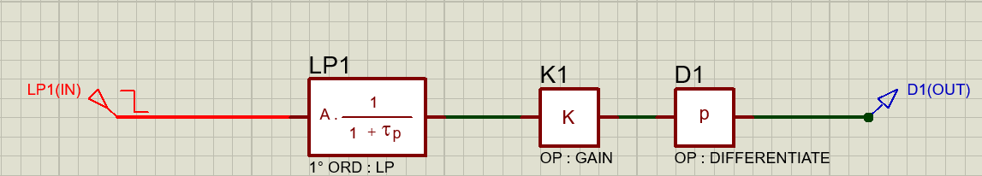

Рисунок 3 - схема системы второго порядка

* 1. Получение импульсной переходной функции системы по передаточной функции

По определению передаточной функции

$$X_{2}(s)=X_{1}\left(s\right)W\left(s\right)$$

Если , то

* 1. Таблица с теоретическими и экспериментальными результатами

Результаты расчётов и измерений представлены в таблице 2.

Таблица 2 – Результаты исследования системы второго порядка

|  |  |  |  |  |
| --- | --- | --- | --- | --- |
| № | Время от начала процесса t, с | [?2004l | Рассчитанное значение выходного сигнала x2р, В | Разность между измеренным и рассчитанным значениями выходного сигнала x2и-x2р, В |
| 1 | 0 | -39,0625 | -39,0625 | 0 |
| 2 | 0,05 | -34,4725 | -34,4725 | 0 |
| 3 | 0,1 | -30,4221 | -30,4219 | 0,0002 |
| 4 | 0,15 | -26,8471 | -26,8472 | 0,0001 |
| 5 | 0,2 | -23,6928 | -23,6926 | 0,0002 |
| 6 | 0,25 | -20,9087 | -20,9086 | 0,0001 |
| 7 | 0,3 | -18,4516 | -18,4518 | 0,0002 |
| 8 | 0,35 | -16,2835 | -16,2837 | 0,0002 |
| 9 | 0,4 | -14,3703 | -14,3703 | 0 |
| 10 | 0,45 | -12,6818 | -12,6817 | 0,0001 |
| 11 | 0,5 | -11,1914 | -11,1916 | 0,0002 |
| 12 | 0,55 | -9,7667 | -9,87655 | 0,00012 |
| 13 | 0,6 | -8,71595 | -8,71602 | 0,00007 |
| 14 | 0,65 | -7,69188 | -7,69186 | 0,00002 |
| 15 | 0,7 | -6,78789 | -6,78804 | 0,00015 |
| 16 | 0,75 | -5,99059 | -5,99043 | 0,00016 |
| 17 | 0,8 | -5,2867 | -5,28653 | 0,00017 |
| 18 | 0,85 | -4,66546 | -4,66535 | 0,00011 |
| 19 | 0,9 | -4,11725 | -4,11716 | 0,00009 |
| 20 | 0,95 | -3,63325 | -3,63338 | 0,00013 |
| 21 | 1 | -3,20658 | -3,20645 | 0,00013 |

* 1. Графики теоретических и экспериментальных значений выходного сигнала

Графики теоретических и экспериментальных значений выходного сигнала представлены на рисунке 4.

Рисунок 4 - График теоретических и экспериментальных значений выходного сигнала